INDICAÇÃO Nº______________ DE 2026.

Sugere ao Poder Executivo Municipal, por meio do órgão competente, que sejam solicitadas providências a fim de promover a realização de poda de árvore que está alcançando a rede elétrica na Rua Áurea Lima, nº 15, no Bairro Centro.

Indico à Mesa Diretora, na forma regimental, que seja encaminhado expediente ao Poder Executivo Municipal, por meio do órgão competente, sugerindo a adoção de providências com o objetivo de realizar o reparo de um buraco localizado na Rua Marechal Deodoro, nº 30, no bairro Centro.

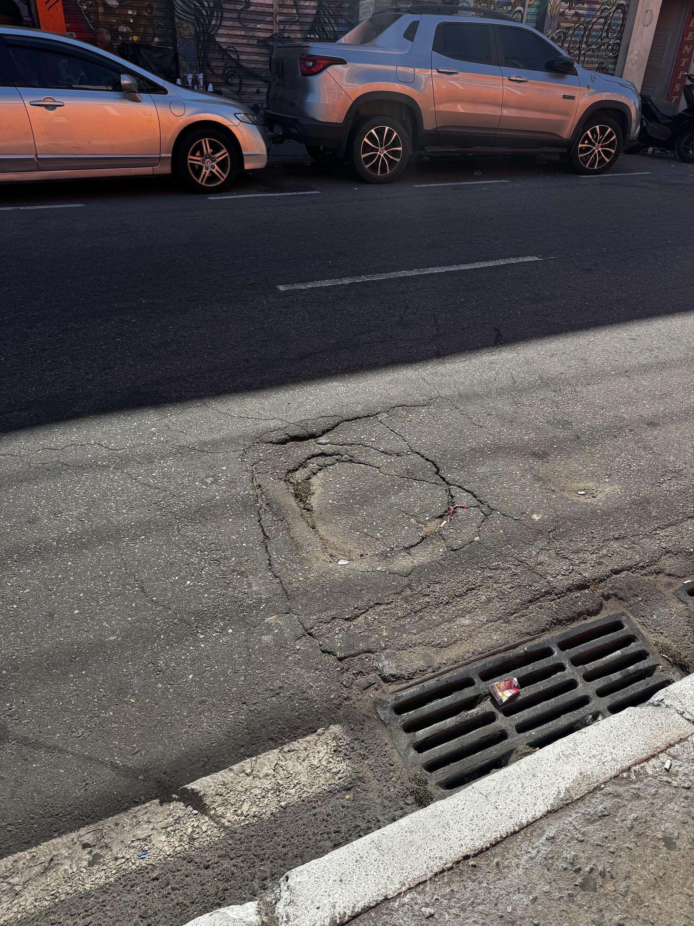

JUSTIFICATIVA

A presente indicação se justifica diante da existência de um buraco na via mencionada, o qual tem causado transtornos e representa risco à segurança de pedestres e motoristas que transitam pelo local. A situação pode ocasionar acidentes, danos a veículos e dificuldades de mobilidade urbana.
Diante do exposto, solicita-se a adoção das medidas necessárias, com a maior brevidade possível, visando garantir a segurança e melhores condições de tráfego na região.

Niterói, 04 de Maio de 2026.

Fernanda Louback
Vereadora

